Preghiera di un padre
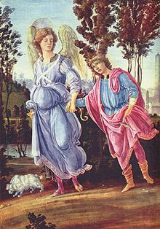
Pregare, non resta che pregare,
nulla può l’uomo, anche se è eccelso,
la sua forza davanti alla vita
è limitata soltanto alla sua conoscenza.
Pregare, non resta che pregare.
Pregare è la medicina che salva,
che guarisce ogni ferita, ogni malattia,
che libera interiormente e fisicamente
ogni tumore, prodotto da forze esterne
o interne a noi sconosciute,
che sconvolgono la nostra esistenza.
Pregare, non resta che pregare,
tutto è nelle Tue mani Signore, la vita,
la morte, tutto è nelle tue mani Signore.
Non capisco questo mistero,
ci hai creati, fortificati,
e quando tutto sembra sereno,
ecco l’uragano che ci sovrasta
schiacciandoci con la malattia.
Come una lancia che ha trapassato il petto,
il dolore, come fuoco ci consuma il cervello,
lasciandoci nello sconforto e nello smarrimento.
Pregare, non resta che pregare.
Anche tu Signore hai pregato nel dolore, il Padre tuo,
tu che hai conosciuto il vero dolore, aiutaci,
anche noi per merito tuo siamo suoi figli,
non ci abbandonare, ti prego, intercedi
per Rosaria, presso il Padre,
a te, non può dire di no, è sua figlia,
guardala come è bella, nei suoi occhi
azzurro mare, con il suo viso radiante di sole,
è uno splendore, ha nel cuore amore,
un dolce sorriso la gioia nel parlare,
che dono grande, come puoi Signore
essere indifferente e lasciarla nella malattia.
Guarda come stringe la bambina che gli hai donato,
sono tutt’uno, non permettere che si distrugga questa
armonia voluta da Te.
Guarda Signore la sua debolezza, la sua povertà,
lunga la tua mano, abbi pietà, e fa che sia lampada viva
del tuo progetto.
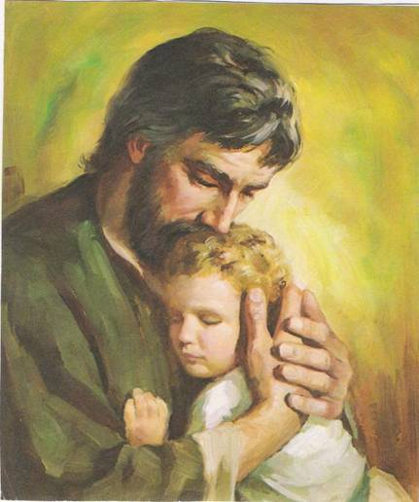
Quale è il tuo progetto? Quale è il tuo disegno?
Signore, io so che se tu vuoi, tutto è
come una nube passeggera, che bagna solo la parte
esterna, lasciando asciutto l’interno.
Ora Signore, che lacrime non cadono più,
sono sicuro che per amore di tua madre, Maria SS.
hai già presentato al Padre tuo,” anche se la sua e la
mia fede è meno di un granello di senape,” so che ascolterai
questa mia supplica.
Pregare e ancora pregare,
per dire grazie a te Signore, quale unico medico
di questa vita, legata a un filo,
che all’improvviso si può spezzare, e finire per sempre.
Grazie Signore, perché la tua luce vitale
brucia nel suo corpo per guarirla,
grazie creatore della vita.

